ЭЛЕКТРОННАЯ СТРУКТУРА КОБАЛЬТИТА ФЕРРИТА РАЗЛИЧНЫМ СТЕХИОМЕТРИЧЕСКИМ СОСТАВОМ

А.Ф. Tураев1), У.Б. Шаропов2),М.С.Пайзуллаханов3)

1Бухарский государственный университет, Бухарa, Узбекистан

2Физика технический институт, АНРУз, Ташкент, Узбекистан

3Институт материаловедения, АНРУз, Ташкент, Узбекистан

\*) e-mail: [akbarjontorayev079@gmail.com](mailto:akbarjontorayev079@gmail.com)

Нами проведено исследование образцов сплавов CoFe2O4 с различным стехиометрическим составом: Co₃FeO1.2, CoFeO2.5, CoFe2O4 и CoFe2.8O4, полученных с использованием солнечной печи. Для глубокого понимания внутренней структуры соединения CoFe2O4 применялся метод картирования электронной плотности (рис. а,б). Этот подход позволяет визуализировать распределение электронов внутри элементарной ячейки и выявить точные позиции атомов, составляющих кристалл. Для построения таких карт была использована программа GFourier из пакета FullProf, которая предоставляет мощный инструмент для анализа электронного рассеяния и структуры материалов.

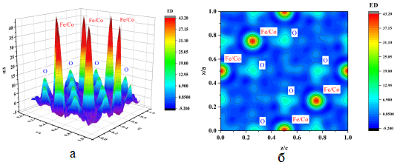

Рисунок. Карты электронной плотности для структуры CoFe₂O₄: (a) 3D-карта электронной плотности, показывающая пространственное распределение атомов внутри элементарной ячейки; (б) 2D-карта электронной плотности, отображающая плоское сечение через центр ячейки.

Полученные данные, подтверждают структуру CoFe₂O₄ и к ее отношение кубической пространственной группе Fd-3m. Параметр решётки составляет 8.399 Å.